СТАНДАРТНАЯ ОПЕРАЦИОННАЯ КАРТА |  |  |  |  | Лист | Листов
 |  |  |  |  | 1
Разработал: |  |  | Филиал АО «Энергомера» «Энергомера Инжиниринг» | Обозначение документа |  | Изм.
Проверил: |  |  |  | КЭ-СОК-ПА3-2-6 |  | 0
 |  |  | Наименование карты
Утвердил: |  |  | Настройка и выполнение автоматического сбора данных, ручной досбор и пересбор; просмотр статистики сбора
Логика действий |  |  | Иллюстрации и схематические пояснения
Для сбора данных необходимо в дереве проектов к источнику «База данных» добавить модуль «Подключения»  Время выполнения операции – 10 сек |  |  | 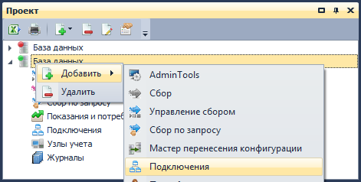
Вариант 1. Сбор данных со счетчиков через концентратор
На панели меню нажать кнопку «Добавить»  Время выполнения операции – 5 сек |  |  | 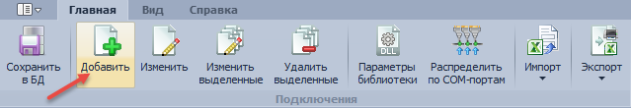
Ввести наименование канала связи, выбрать библиотеку канала связи  Время выполнения операции – 10 сек |  |  | 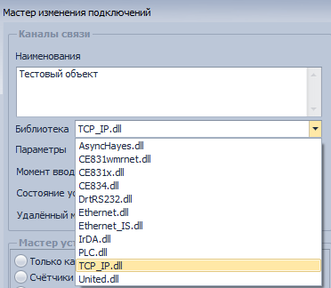
Задать параметры библиотеки канала связи, нажать кнопку «Ок»  Время выполнения операции – 30 сек |  |  | 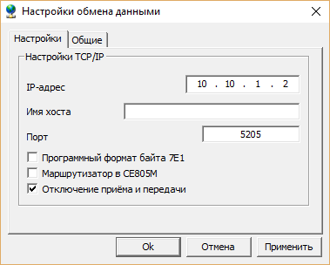
Установить флаг «Концентраторы (УСПД)»  Время выполнения операции – 5 сек |  |  | 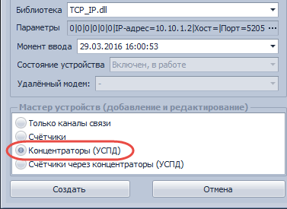
На вкладке «Концентраторы» задать наименование концентратора и выбрать тип устройства  Время выполнения операции – 15 сек |  |  | 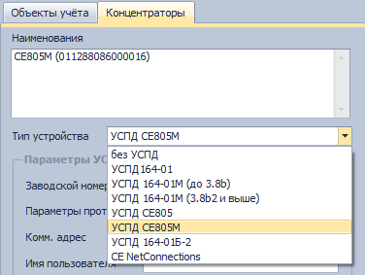
Установить параметры библиотеки протокола, нажать кнопку «Ок»  Время выполнения операции – 20 сек |  |  | 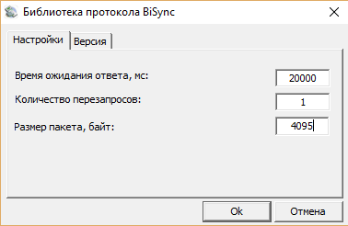
Установить остальные параметры и нажать кнопку «Создать»  Время выполнения операции – 30 сек |  |  | 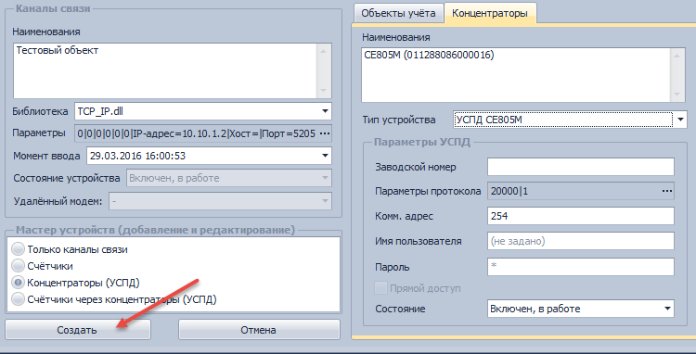
На закладке «Каналы связи» отобразится заданный канал связи |  |  | 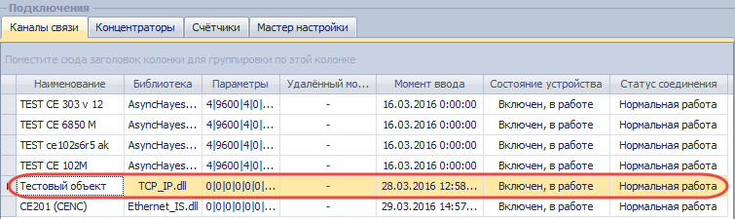
На закладке «Концентраторы» отобразится концентратор, который бал задан в процессе добавления канала связи |  |  | 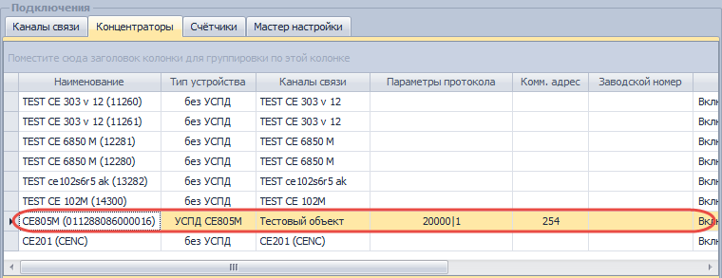
Добавить в дереве проектов к источнику «База данных» модуль «Сбор»  Время выполнения операции – 5 сек |  |  | 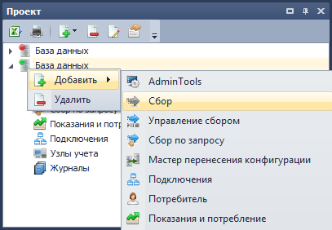
Перейти на вкладку «Концентраторы», выбрать концентратор, добавленный ранее и установить флаги «Обновление конфигурации» и «Импорт счетчиков»  Время выполнения операции – 20 сек |  |  | 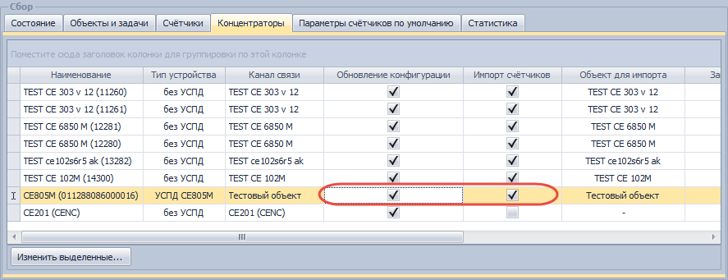
На панели меню нажать кнопку «Сохранить в БД»  Время выполнения операции – 5 сек |  |  | 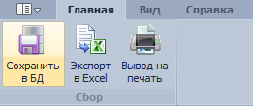
Перейти на вкладку «Объекты и задачи», выбрать объект, добавленный ранее  Время выполнения операции – 5 сек |  |  | 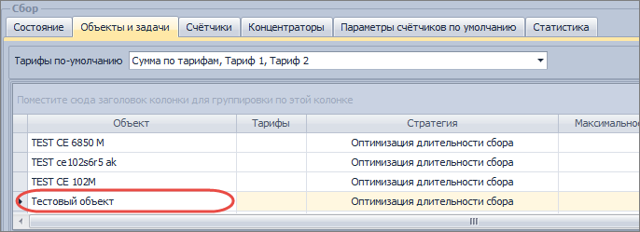
Установить типы данных, которые будут собираться для данного объекта и установить дату начала работы сбора  Время выполнения операции – 30 сек |  |  | 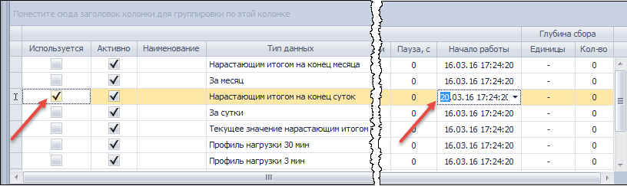
Добавить в дерево проектов к источнику «База данных» модуль «Управление сбором»  Время выполнения операции – 5 сек |  |  | 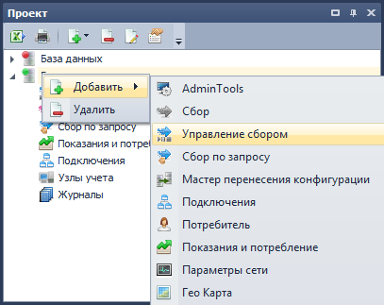
Выбрать объект, добавленный ранее, и нажать кнопку «Старт»  Время выполнения операции – 10 сек |  |  | 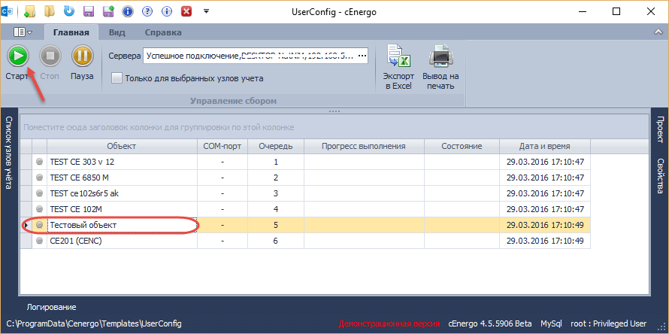
Дождаться окончания сбора данных |  |  | 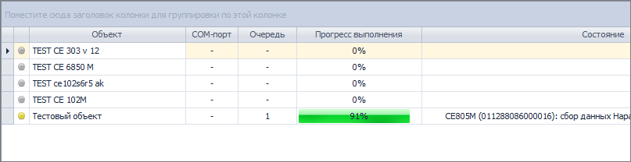
Внимание! |  |  | При первом запуске сбора для счетчиков через концентратор будет осуществлен поиск счетчиков, подключенных к данному концентратору и добавление их в базу. Сбор показаний с устройств будет осуществлен при следующем сборе.  После завершения сбора флаг «Обновление конфигурации» (пункт 13) будет сброшен
После завершения сбора в дереве проектов перейти на модуль «База данных» и нажать кнопку «Обновить узлы учета»  Время выполнения операции – 10 сек |  |  | 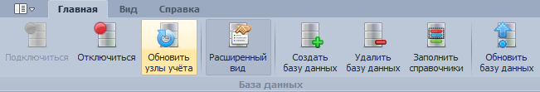
Найденные счетчики, подключенные к концентратору |  |  | 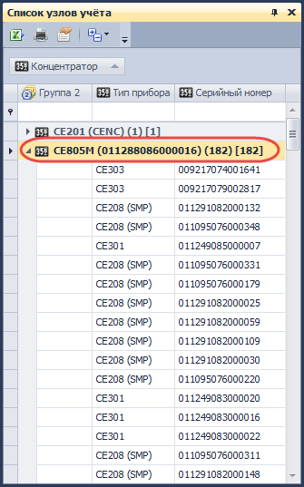
Операцию по импорту счетчиков с концентратора можно осуществить при помощи модуля «Сбор по запросу» |  |  | 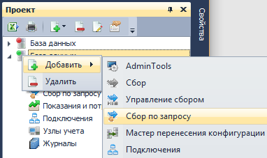
Перейти на вкладку «Объекты учета», выбрать добавленный ранее объект, установить флаги «Обновление конфигурации» и «Импорт счетчиков». Нажать кнопку «Старт». Будет произведен импорт счетчиков, подключенных к данному концентратору  Время выполнения операции – 20 сек |  |  | 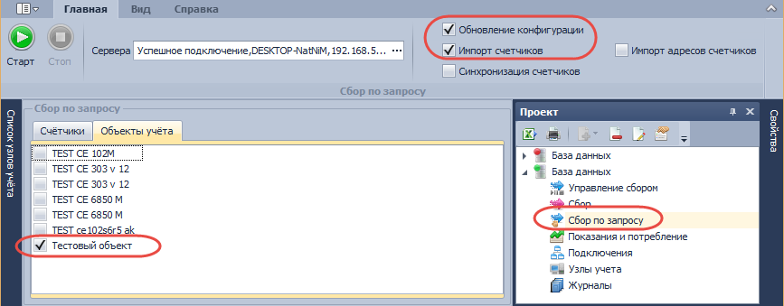
После добавления счетчиков при следующем сборе согласно настроенного расписания будет производиться сбор данных |  |  | 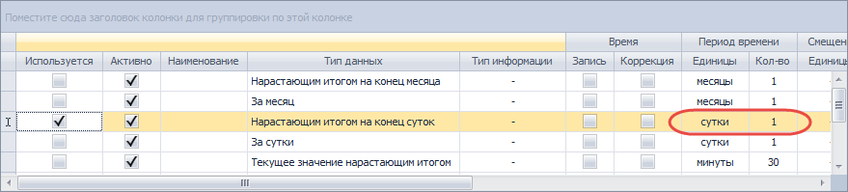
Вариант 2. Сбор данных со счетчика напрямую
Перейти в модуль «Подключения», выполнить пункты 3, 4, 5.  Установить флаг «Счетчики»  Время выполнения операции – 60 сек |  |  | 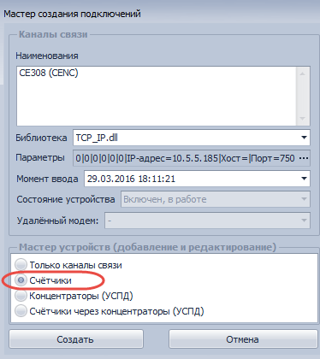
Задать тип счетчика и установить параметры протокола. Нажать кнопку «Создать»  Время выполнения операции – 30 сек |  |  | 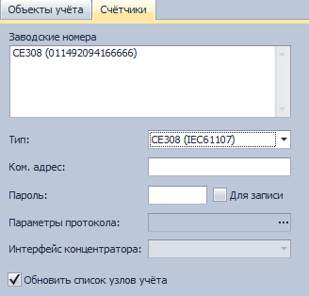
Выполнить пункты 14-20 |  |  | При автоматическом сборе необязательно выполнение пункта 13, при сборе по запросе не нужно выполнение пункта 25
Для досбора пропущенных данных в модуле «Сбор» на вкладке «Объекты и задачи» выбрать объект

Время выполнения операции – 5 сек
Установить глубину сбора, на которую при каждом сборе от текущей даты будет осуществлен поиск пропущенных данных. Глубина будет не больше даты «Начало работы»  Время выполнения операции – 15 сек |  |  | 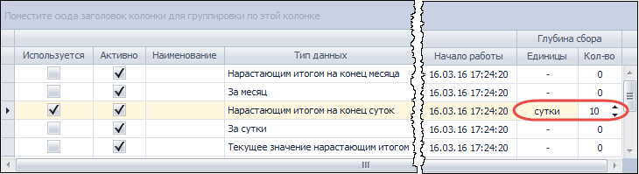
Для пересбора данных перейти в модуль «Сбор по запросу», задать период, за который будет осуществлен пересбор. Если установить флаг «Заменять собранные ранее данные», имеющиеся в базе данные будут заменены новыми собранными, иначе – будут собраны только отсутствующие данные. Нажать кнопку «Старт»  Время выполнения операции – 20 сек |  |  | 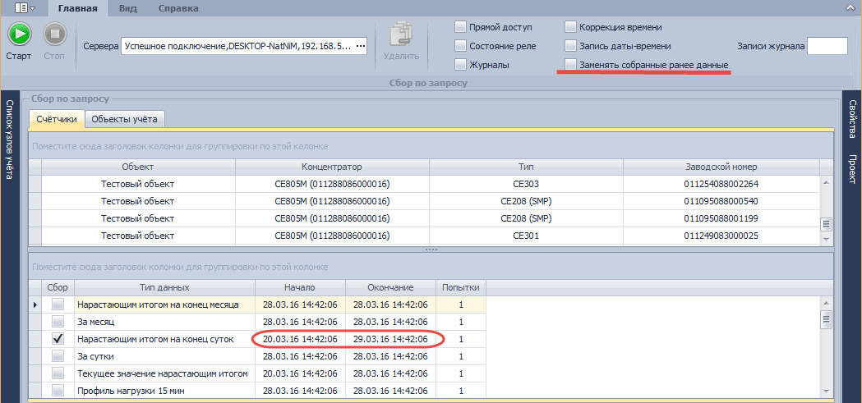
Для просмотра статистики сеансов связи сбора перейти на модуль «Сбор», вкладка «Статистика», далее «Сеансы связи». Установить флаг «Концентраторы», либо «Счетчики»  Время выполнения операции – 10 сек |  |  | 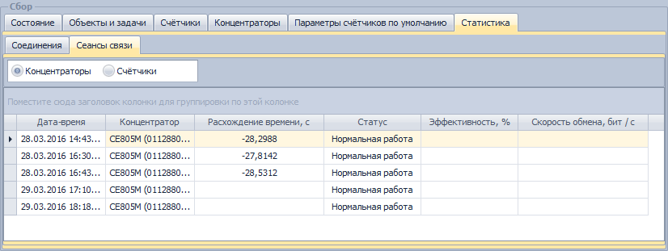
Для просмотра статистики соединений при сборе данных перейти на модуль «Сбор», вкладка «Статистика», «Соединения».  Время выполнения операции – 10 сек |  |  | 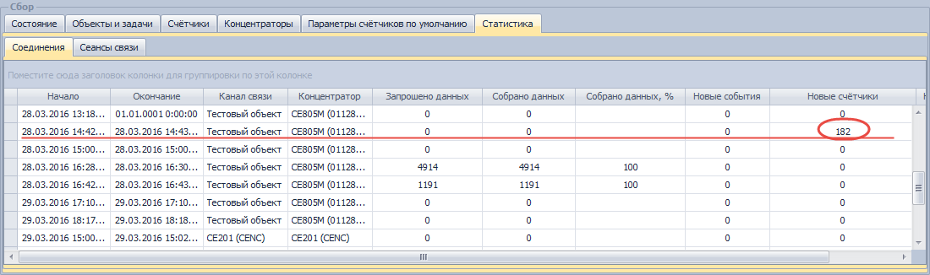
Статистику сбора можно посмотреть в модуле «Показания и потребление» |  |  | 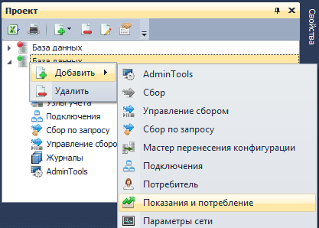
Установить период, за который необходимо просмотреть статистику и выбрать пункт «Статистика сбора» в меню «Статистика»  Время выполнения операции – 20 сек |  |  | 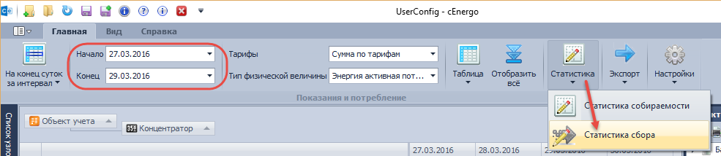
Отобразится статистика по всем объектам сбора |  |  | 